电

子

线

路

实

验

报

告

学院：电子信息与通信学院

班级：通信2404班

姓名：

学号：

实验时间：2025年11月04日
目录
一、 实验研究背景 1
二、 实验任务 1
2.1 蕴含逻辑理论 3
2.2.1 辅助逻辑理论 4
2.2.2 辅助逻辑的基础门电路及其仿真 4
2.3.1 比例逻辑理论 5
2.3.2 比例逻辑的基础门电路及其仿真 5
2.4 新型比例逻辑概述 6
2.5仿真设计与、或、非门 6
三、 实验小结 8

基于忆阻器的数字电路设计

实验研究背景
集成电路在经历飞速发展之后，逐现疲态，“摩尔定律”面临着挑战。如何在性能提升的前提下，不断减小尺寸、降低其功耗，成为人们迫切需要解决的问题。
忆阻器具有纳米尺寸、低功耗、快速切换、良好的拓展性，与CMOS兼容等优势。它在非易失性逻辑运算、类脑神经形态计算、电子电路、混沌系统以及人工智能等方面，有望取代现有的晶体管成为下一代电子器件，为电子行业的发展带来突破。

实验任务
1.分析并建立不同的忆阻器模型
1.1导入忆阻器模型
这里以Known忆阻器为例：
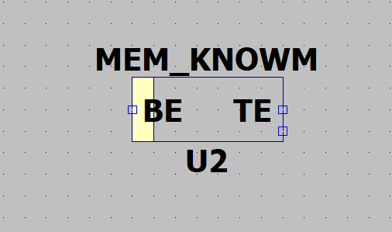
忆阻器的符号如下，其中 TE为顶端，BE为底部，XSV外部连接以绘制状态变量，这里我们不使用。
1.2测试模型
完成如下电路图连接，设置仿真时间为0.1（默认单位为s）。点击导线测量电压，点击 TE 端口测量电流。右键点击 x 轴，将 time 修改为 V(n001)，按 F5，删去V(n001)线。 此时得到忆阻器的 I-V 曲线。
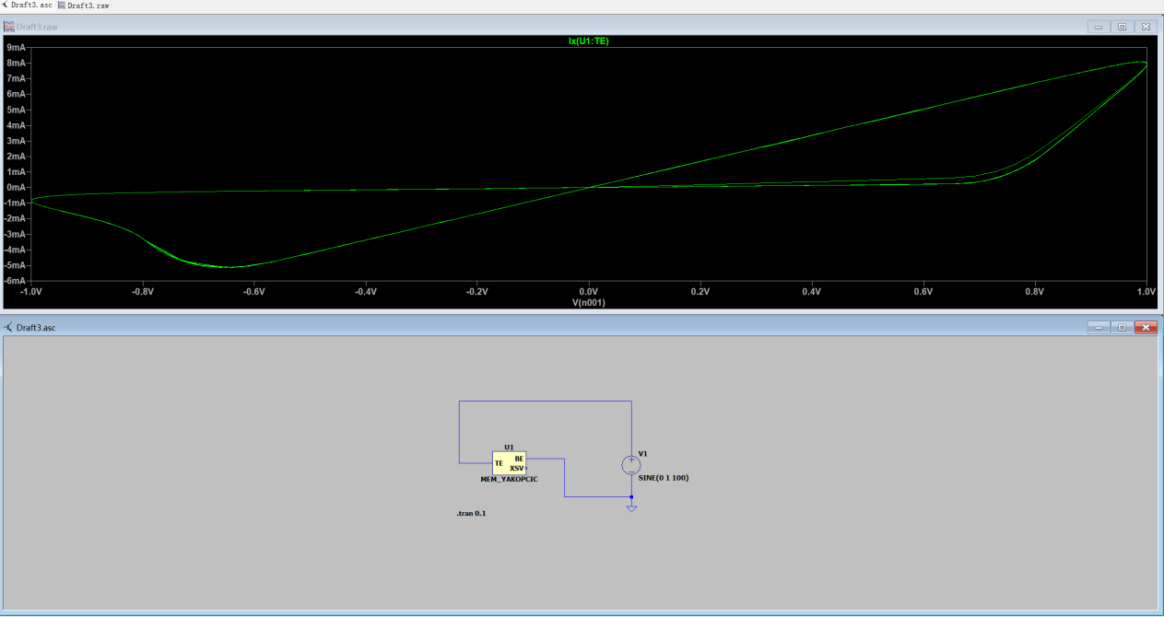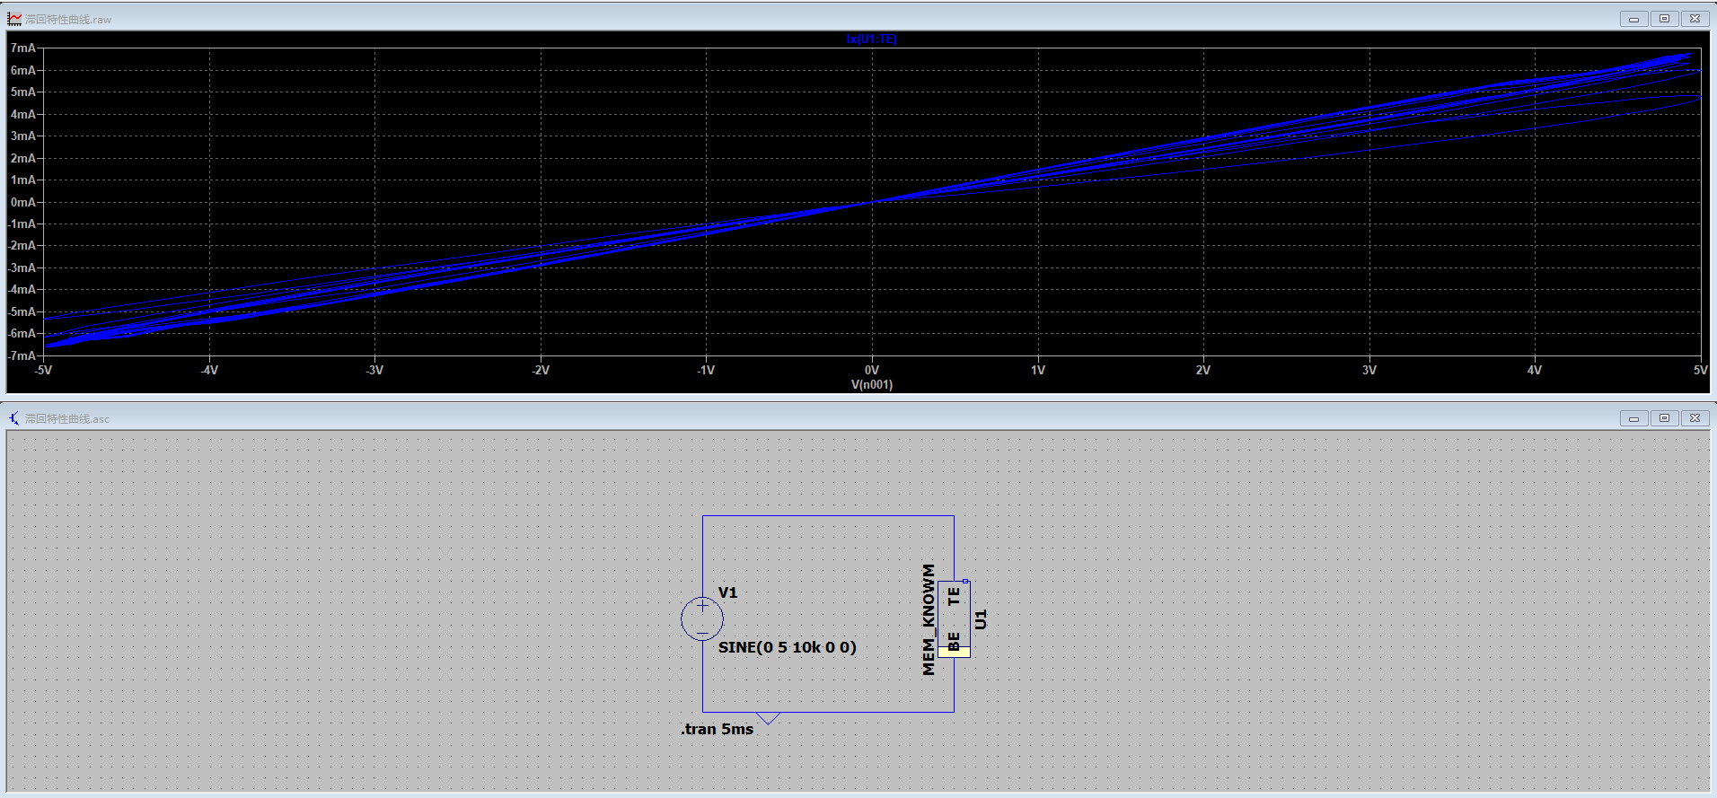
1.3硬件模拟
通过二极管、电容和电阻来模拟忆阻器的非线性特性。具体电路图如下图所示。实际测试图如下图所示，可以看到 I-V 图符合忆阻器的 8 字曲线。
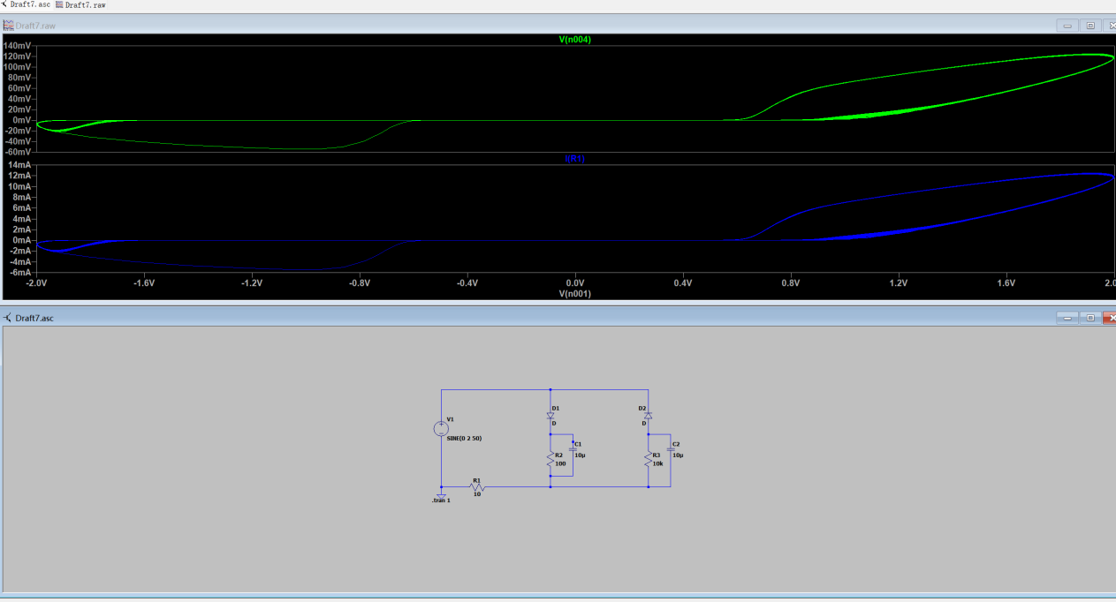
1.4建立不同忆阻器模型
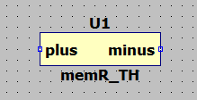
这里以阈值型忆阻器memR_TH为例：忆阻器的符号如下，其中plus为顶端，minus为底部，XSV外部连接以绘制状态变量，这里隐藏了。

1.4.1测试模型
完成如下电路图连接，设置仿真时间为0.1（默认单位为 s）。点击导线测量电压，点击 TE 端口测量电流。右键点击 x 轴，将 time 修改为 V(n001)，此时得到忆阻器的 I-V 曲线。
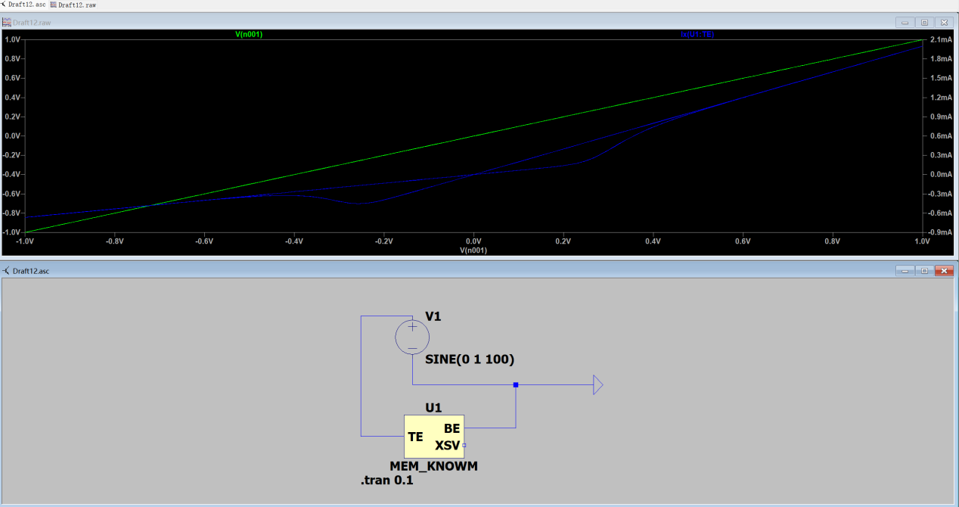
2．分析阐述忆阻器逻辑电路设计方法原理，仿真设计与、或、非门

2.1 蕴含逻辑理论
我们对“或”、“与”、“非”、“异或”、“同或”等逻辑运算比较熟悉。蕴含逻辑也是一种逻辑运算，可以用符号“→”表示蕴含逻辑运算。此设计方法为惠普实验室在研究忆阻器特性时发现，近年来基于忆阻器的蕴含逻辑的应用研究范围也越来越广。
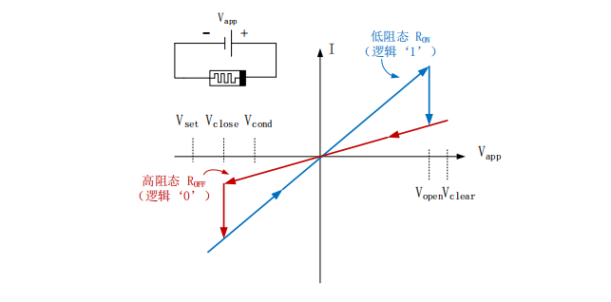
忆阻器蕴含逻辑是基于忆阻器的非线性特性实现的一种逻辑电路设计方法。忆阻器的电阻值是可以随着输入电压的变化而变化的，而且忆阻器的电阻值在输入电压为一定值时会保持不变，如图中的 Vcond，这种电压称为“保持电压”。因此，我们可以利用忆阻器的这种特性来实现逻辑电路的运算存储功能。
基础的蕴含逻辑门可以由两个忆阻器和一个负载电阻构成，其中负载电
阻 R 需满足 RON < R < ROFF 如图(a)所示。其中操作输入电压脉冲时，输入端电压为 Vcond 的忆阻器 X 仅仅作为输入忆阻器，输入端电压为 Vset 的忆阻器 Y 为工作忆阻器，其既充当输入忆阻器又充当输出忆阻器，两者串联共同构成蕴含逻辑门，并且蕴含逻辑 x→y 的真值表是和x~→y一致的。图(b)为蕴含逻辑门符号。
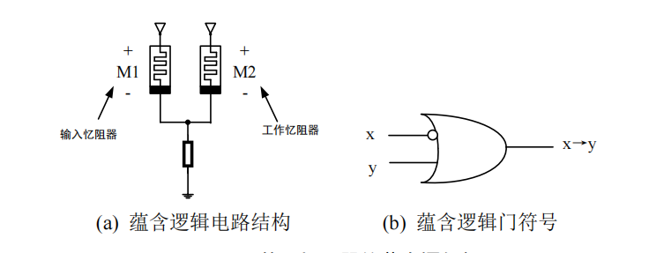
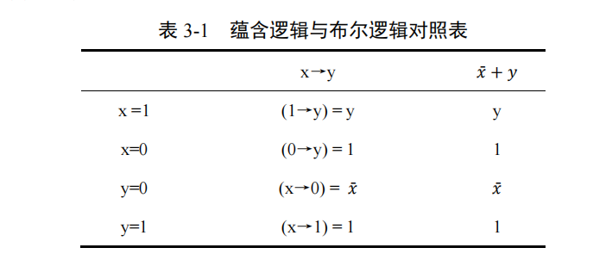

2.2.1 辅助逻辑理论
辅助逻辑(MAGICE)是与蕴含逻辑类似，也是纯忆阻器逻辑，只需要忆阻器即可实现逻辑运算。辅助逻辑设计也是使用高低阻态来表示逻辑状态，高阻态 ROFF
表示逻辑“0”，低阻态 RON表示逻辑“1”。与蕴含逻辑不同的是，辅助逻辑采用额外的输出忆阻器来储存输出结果。
同样与蕴含逻辑类似，辅助逻辑门的操作也是先进行初始化，为输出的忆阻器设置特定阻值，然后再施加脉冲电压进行蕴含逻辑操作。但辅助逻辑电压施加更简便，只需要控制一个端口的电压脉冲施加顺序即可。辅助逻辑也需要额外的读写电路来对忆阻器的阻值状态进行读和写的操作，关于读写电路部分可以参考文献。

2.2.2 辅助逻辑的基础门电路及其仿真
这里介绍基于辅助逻辑的基础门电路，同时在 LTspice 上对这些电路进行仿真验证功能正确性。与蕴含逻辑基础门电路仿真相同，辅助逻辑基础门电路仿真验证。同样使用 Knowm 模型，仿真电路中设置的 Knowm 模型参数为正阈值电压VON=3.2V，负阈值电压 VOFF=1.2V，最小电阻 RON=20 Ω，最大电阻 ROFF=4 KΩ。

2.3.1 比例逻辑理论
比例逻辑是一种基于忆阻器的线性效应实现的逻辑电路设计方法。在比例
逻辑中。当输入信号发生变化时，忆阻器的电阻值会随之变化，从而改变输出电压的比例关系。通过这种方法，我们可以实现逻辑门的线性放大和比例控制功能。
比例逻辑是由忆阻器和 CMOS 的混合构成，逻辑状态由高、低电平来表示，高电平为逻辑“1”和逻辑“0”。同时，因为逻辑状态由高低电平来表示，比例逻辑设计电路思维与传统设计方法类似，不同的是比例逻辑设计出来的忆阻器基础门性能更优良，设计出来的组合逻辑电路性能也更好。

2.3.2 比例逻辑的基础门电路及其仿真
结合忆阻器特性，来说明“或”门原理，如图 3-15(a) 所示，高电平(Vhigh为逻辑“1”，低电压(Vlow)为逻辑“0”。对于或门，当输入电压信号为 VIN_1 = Vhigh = 1、VIN_2 = Vlow = 0 时，输入端口1 的忆阻器转变为低电阻 RON，而输入端口 2 的忆阻器则呈现高电阻 ROFF，因为ROFF >> RON,则输出可表示为:
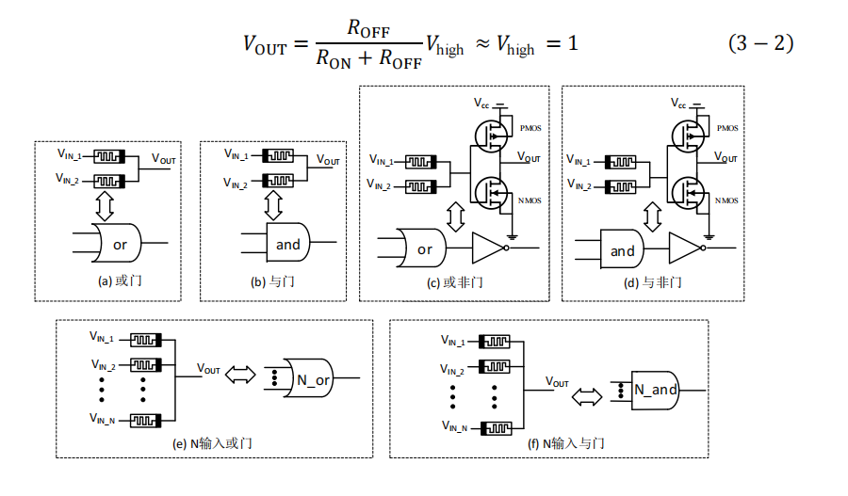
同样的原理，只有当两个输入都为低电平时，输出才会为低电平，逻辑关系满足“或”门要求。“与”门原理相同，假当输入信号 VIN_1 = Vhigh = 1，VIN_2 = Vlow = 0 时，此时输入端口 1 的忆阻器的阻值会升至 ROFF；输入端口 2 的忆阻器的阻值会降至 RON，则此时的输出可以表示为：
𝑉OUT = (𝑅on /(𝑅ON + 𝑅OFF) )𝑉high ≈ 0
由“与”和“或”门输出原理可知，输出的电压是由分压原理获得的，单个基础门分压输出影响微小，但是当电路设计过程中往往需要多个“与”门、“或”门，这样输出的电压衰减会比较严重，从而影响逻辑电路的正确输出。因此，通常需要多个“或”门或“与”门时，在中间添加 CMOS 晶体管构成的反相器抬升电压，同时构成“非”门电路参与电路设计，如图 3-15 (c)、(d)所示。图 3-15 (e)、(f)分别表示 N 输入“或”门和 N 输入“与”门。一般它们应用于组合逻辑电路设计时，其后都需要添加 CMOS 反相器。
介绍完原理后，在 Ltspice 上对比例逻辑“与”门和“或”门进行仿真验证，使用忆阻器模型为通用忆阻器模型，其模型参数设置与上文通用模型仿真时设置参数相同，仿真结果如图 3-16(a)、(b)所示：
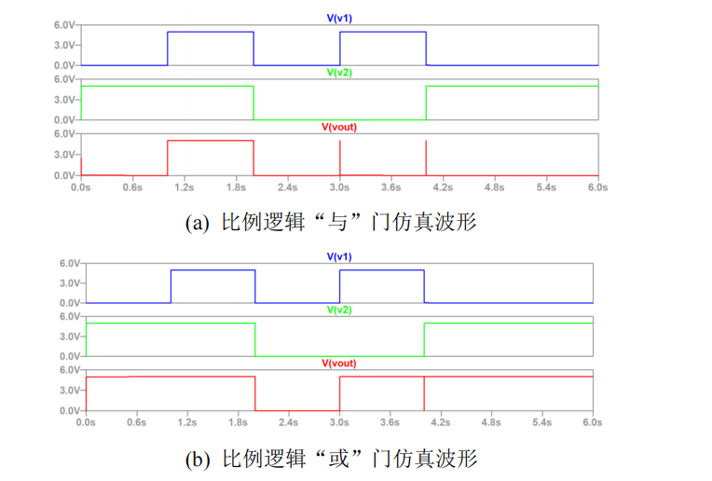

2.4 新型比例逻辑概述
在前面介绍了比例逻辑，传统的忆阻器比例逻辑单元通常由两个忆阻器和两个CMOS 晶体管组成，忆阻器构成“与”门或者“或”门，两个 CMOS 晶体管构成反相器起到“非”作用，同时抬升电压。对传统比例逻辑进行改良，进一步有了新型比例逻辑的设计方法，与传统比例逻辑相比，其设计更加灵活，可选择性更强，设计出来的逻辑电路集成度更高。

2.5仿真设计与、或、非门
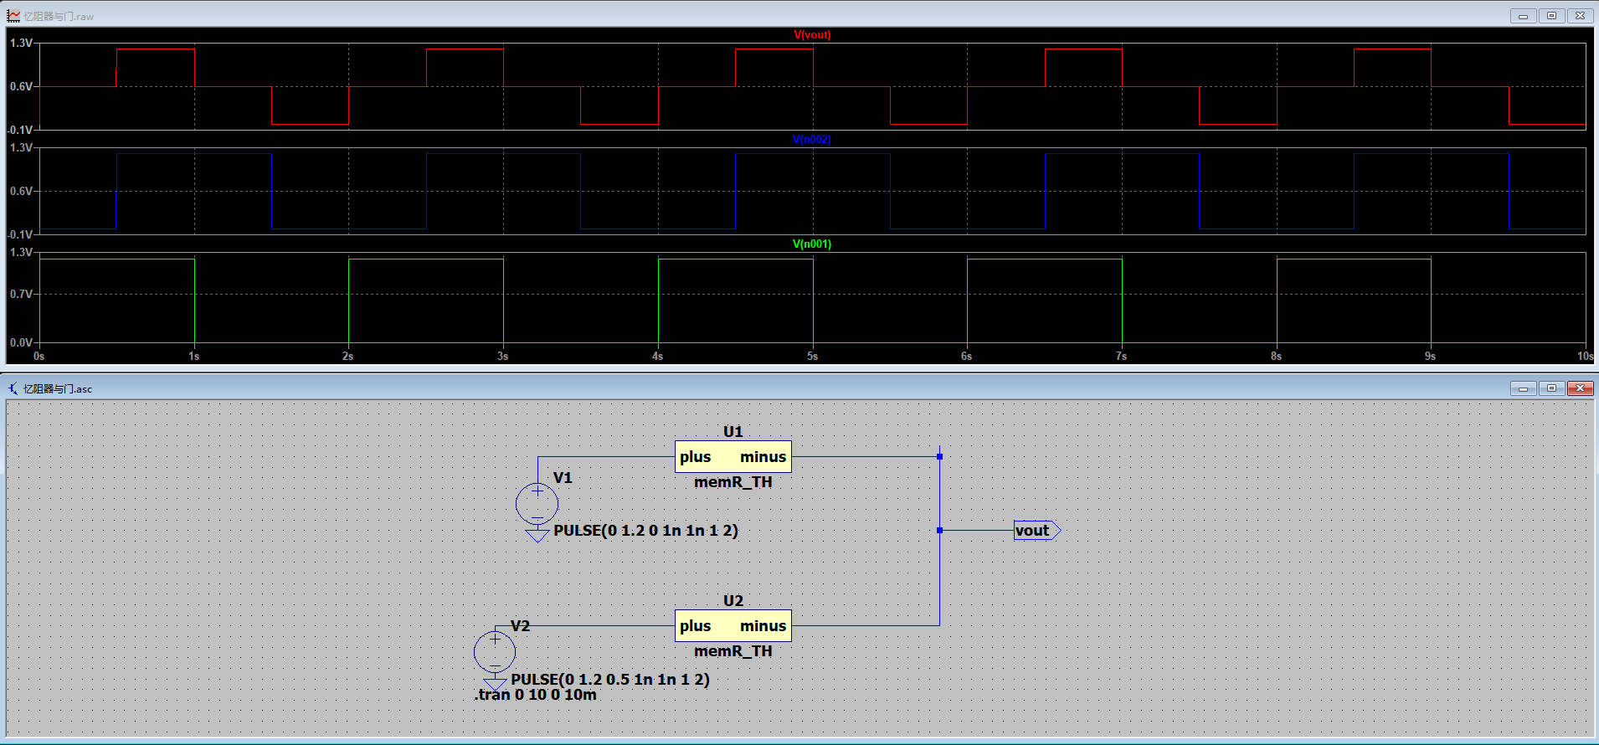
以与门为例，与门的搭建如下图所示。设置电压源信号为脉冲波形，上升时间和下降时间设置为 1ns，V1 的周期为 2s，V2 的周期为 4s，可实现四种输入情况。运行可获得下图所示波形图。
图 1 与门
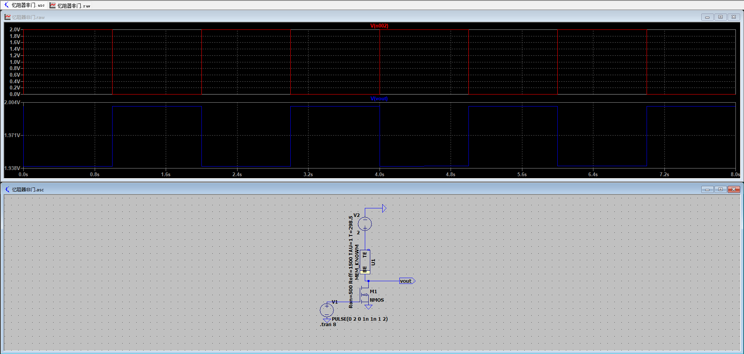
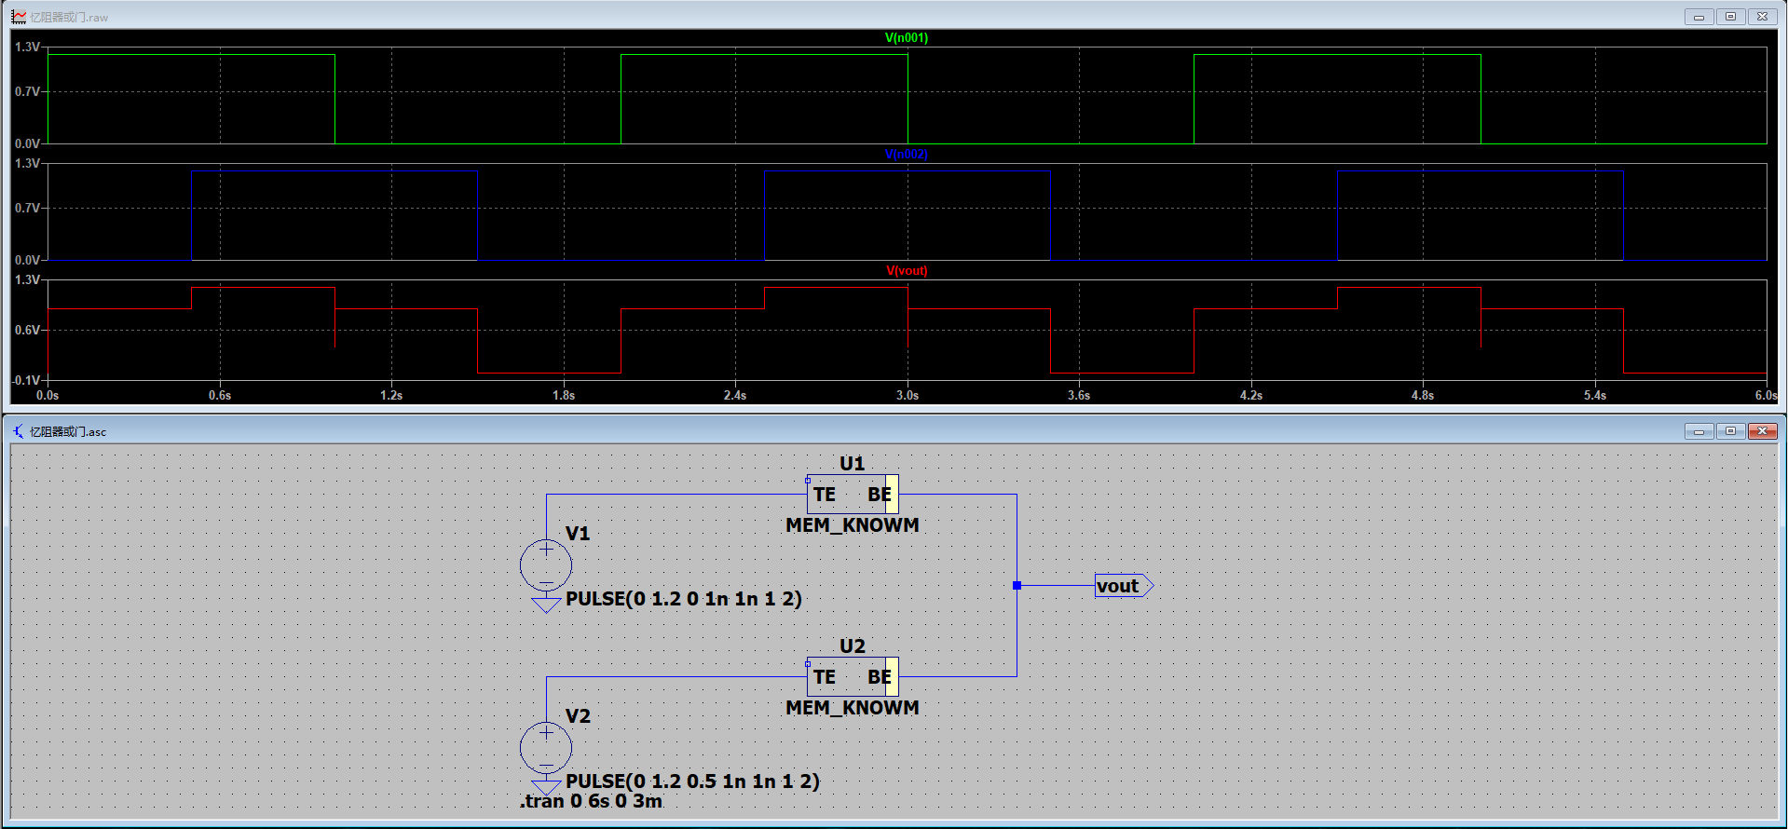
同理，其余门电路搭建后设置相应信号，获得对应波形图如下：
图 2 或门
图 3 非门
3、使用SPICE软件仿真忆阻器的特性—忆阻触发器研究
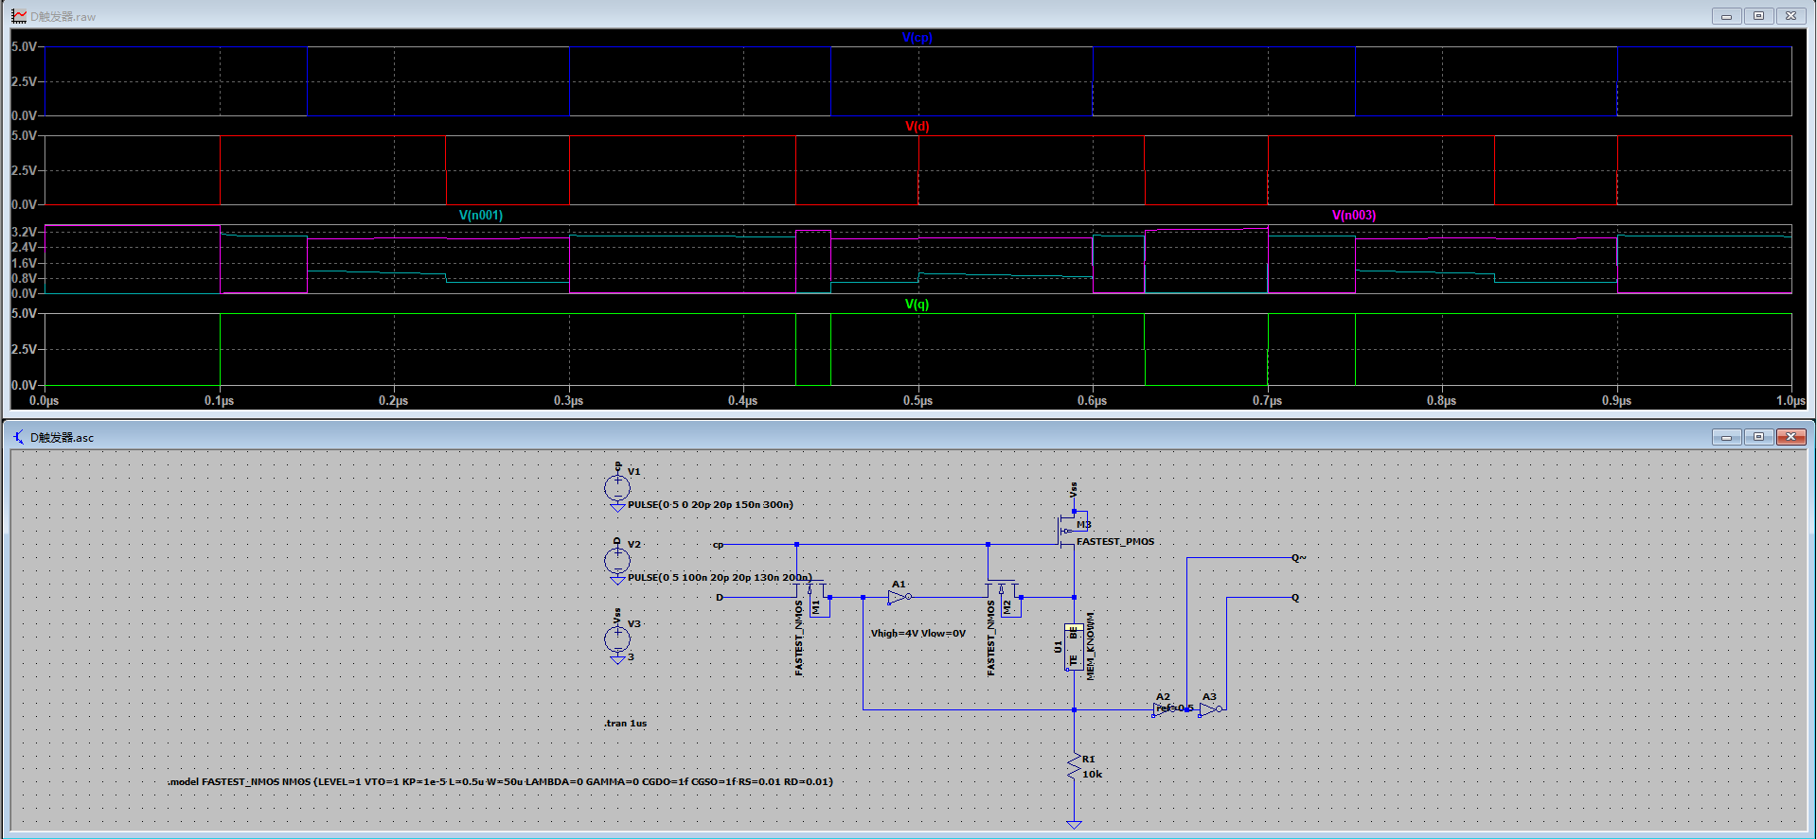
基于忆阻器的D触发器很成功地实现了D触发器的功能：在CP为高电平时Q的输出随着输入的D信号而改变，在CP为低电平时，则起到保持的作用。

实验小结
通过本次实验，我深刻认识到忆阻器作为一种新兴电子器件，在突破传统 CMOS 电路尺寸与功耗限制方面具有显著潜力。其在非易失性存储与逻辑运算融合方面的特性，为未来低功耗、高集成度电路设计提供了新思路。
然而，实验过程中也暴露出一些问题与挑战：
模型精度与适用性：不同忆阻器模型在仿真中的表现存在差异，部分模型在极端电压条件下的响应不够理想，说明模型参数的选取与校准对仿真结果的准确性至关重要。
电路设计的复杂性：虽然忆阻器逻辑门结构简单，但在构建复杂电路（如四位加法器）时，仍需搭配 CMOS 电路进行信号修复与电压抬升，设计中需综合考虑时序、负载匹配等问题。
仿真与实际实现的差距：软件仿真虽能验证功能，但实际硬件中忆阻器的非线性、噪声、漂移等效应可能影响电路稳定性，未来需进一步结合实物测试以验证其可靠性。
总体而言，本次实验不仅巩固了数字电路与忆阻器相关知识，也提升了使用LTspice 进行电路仿真与分析的实践能力。忆阻器作为未来电子器件的重要发展方向，值得在后续学习与研究中持续关注与深入探索。

